Warszawa, 18 października 2024
MATERIAŁ PRASOWY

Odmłodzenie, regeneracja i moc energii
Podstawowe potrzeby skóry (nie tylko) jesienią

Czego potrzebuje Twoja skóra? W zależności od wieku, typu cery, trybu naszego życia i pory roku, każda z nas prawdopodobnie odpowie inaczej. Kosmetolodzy wskazują jednak na ABC potrzeb skóry – regenerację, odmłodzenie i rewitalizację. Mocnym beauty-trendem są produkty z krótkim składem, które odpowiadają „w punkt” na daną potrzebę cery. Jakie komponenty wybrać, żeby zmaksymalizować korzyści?
Jakie są podstawowe potrzeby skóry? Na to pytanie beauty-eksperci bez wahania odpowiedzą: odmłodzenie, regeneracja oraz dodanie energii cerze pozbawionej blasku. I słusznie, ponieważ kosmetolodzy wskazują, że to absolutne ABC potrzeb cery o każdej porze roku. Podpowiadają także, że warto sięgać po składniki aktywne, które wychodzą naprzeciw tym wymaganiom – trafiając w samo sedno. Ostatnie trendy pokazują, że rynek beauty mocno stawia na kosmetyki o krótkich składach celnie odpowiadające na podstawowe potrzeby skóry.
– Skóra dobrze reaguje na proste składy kosmetyków. Co to oznacza? Produkty oparte na dwóch lub trzech składnikach aktywnych, które w połączeniu wychodzą naprzeciw podstawowym potrzebom skóry. Krótkie składy działają „w punkt” i przynoszą dokładnie to, co jest niezbędne dla osiągnięcia oczekiwanego efektu – mówi Agnieszka Kowalska, Medical Advisor, ekspert marki SOLVERX®.
Jakie tria i tandemy zauważają eksperci? Po pierwsze odmładzające retinoidy, po drugie, nawilżające i regenerujące witaminy z grupy B oraz tandem witaminy C z kofeiną, które dodają zmęczonej cerze energii. Wniosek: jeden duet lub trio na jeden problem skóry to coraz silniejszy trend w pielęgnacji. A czy można miksować takie produkty? Kosmetolodzy odpowiadają: TAK. Najpierw jednak warto poznać zastosowanie cennych składników aktywnych. Pierwszą grupę stanowią retinoidy.
Retinoidy dla odmłodzenia
Retinoidy zdecydowanie stoją na podium multifunkcjonalności, a jednym z ich kluczowych zastosowań jest anti-aging. Niekwestionowanym królem odmłodzenia jest retinol, który świat beauty od dawna mocno docenia jako składnik aktywny w zabiegach gabinetowych. Ostatnio ta aktywna forma witaminy A zawładnęła także rynkiem pielęgnacji domowej… i „radzi” sobie świetnie. Odmładza, regeneruje i normalizuje na co dzień. – Retinol skutecznie wpływa na fibroblasty, czyli komórki tkanki łącznej, które znajdują się w naszej skórze. Fibroblasty odpowiedzialne są za produkcję kolagenu i elastyny – czyli głównych białek, które decydują o jędrności i młodym wyglądzie. Retinol stymuluje fibroblasty, co wpływa na poprawę sprężystości i jędrności skóry, a także na spłycenie zmarszczek – mówi Agnieszka Kowalska. – Aktywna forma witaminy A jest jednym z filarów linii SOLVERX® ELEMENT A nastawionej na działanie odmładzające. W tej serii retinol połączony został z bakuchiolem i retinalem, co maksymalizuje skuteczność pielęgnacji – dodaje.
Co warto wiedzieć o bakuchiolu? To związek chemiczny pozyskiwany z motylkowatej rośliny o nazwie babchi (łuszczyca korylifolia). Choć w medycynie wschodu roślinę doceniono setki lat temu, bakuchiol wkroczył na rynek kosmetyki pielęgnacyjnej dopiero niedawno… i od razu zyskał duże zainteresowanie jako alternatywa dla retinolu. Jak wskazują kosmetolodzy – w połączeniu właśnie z retinolem oraz z retinalem (retinaldehydem – kolejną skutecznie odmładzającą substancją z grupy retinoidów) pozwala na multiplikację efektywności anti-agingowej. Punkt dla retinoidów.
Regeneracja i nawilżenie z witaminami B
Druga z kluczowych potrzeb skóry to regeneracja – rozumiana jako odnowa, nawilżenie i poprawa kondycji. Eksperci wskazują, że tandemem, który bardzo skutecznie wychodzi naprzeciw temu zadaniu jest połączenie niacyny i biotyny (czyli dwóch cennych witamin z grupy B). – Ten duet doskonale sprawdza się w przypadku niemal każdego rodzaju skóry, a dla tej przesuszonej i pozbawionej zdrowego kolorytu lub ze skłonnością do przebarwień, jest to rozwiązanie trafiające w samo centrum potrzeb. Biotyna (czyli inaczej witamina B7) i niacyna (witamina B3) w połączeniu z olejami naturalnymi (np. z olejem jojoba, który znajdziemy w linii SOLVERX® ELEMENT B) przywracają skórze blask, gładkość i zdrowy wygląd, niwelując przebarwienia. To właściwość bezcenna o każdej porze roku – mówi Agnieszka Kowalska.
Energia i rewitalizacja z mocą witaminy C
Kolejne słowo-klucz, określające potrzeby skóry to energia. Niekiedy cera wyraźnie łaknie rewitalizacji, ujawniając obniżenie napięcia, drobne przebarwienia i koloryt, który zdradza zmęczenie. Eksperci od lat wskazują na ulubioną witaminę C jako energetyzującą porcję piękna, która z powodzeniem podawana jest jako komponent w zabiegach gabinetowych. Według kosmetologów świetnym duetem pobudzającym dla skóry jest połączenie witaminy C z kofeiną. – Połączenie tych składników aktywnych pozwala na maksymalizację efektu napięcia, ujędrnienia i bardzo efektywnego odświeżenia. Dzięki niemu skóra wygląda na bardziej wypoczętą, odświeżoną i pełną energii – mówi Agnieszka Kowalska. – Warto włączać dobre praktyki do codziennej rutyny. Jedną z nich jest stosowanie produktów o krótkich, prostych składach, opartych na mocy składników aktywnych „celujących” dokładnie w daną potrzebę skóry. Na przykład właśnie w rewitalizację cery wyraźnie pozbawionej blasku i energii. W przypadku SOLVERX® ELEMENT C prosty skład oznacza efektywność i działanie „w punkt”, czyli w odzyskanie energii – dodaje.

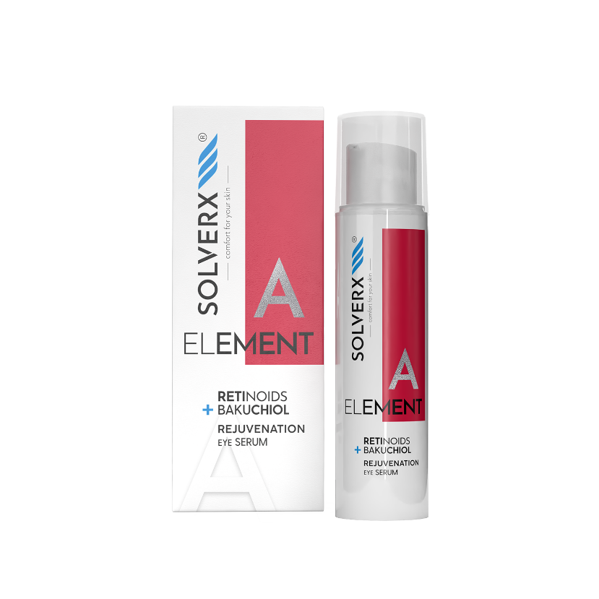
SOLVERX® ELEMENT A

ODMŁODZENIE, poprawa jędrności i elastyczności skóry
Retinal + Retinol + Bakuchiol – kompleks 4,6%

- polecany jest osobom z oznakami upływu czasu na skórze jak zmarszczki mimiczne czy utrata jędrności.
- wykorzystuje on siłę działania trzech składników o udokumentowanym działaniu (retinal, retinol i bakuchiolu)
- stymulują one fibroblasty do większej produkcji kolagenu, co przekłada się na poprawę jędrności, elastyczności, grubości i gładkości skóry
- formuła anti-aging ELEMENT A została wzbogacona składnikami, które poprawiają nawilżenie skóry we wszystkich jej warstwach: olej z pestek winogron, masło shea czy olej z orzechów kukui

SOLVERX ELEMENT A rejuvenation face serum, 50 ml/54,99 zł.
SOLVERX ELEMENT A rejuvenation face cream, 30 ml/44,99 zł.
SOLVERX ELEMENT A rejuvenation eye serum, 15 ml/44,99 zł.

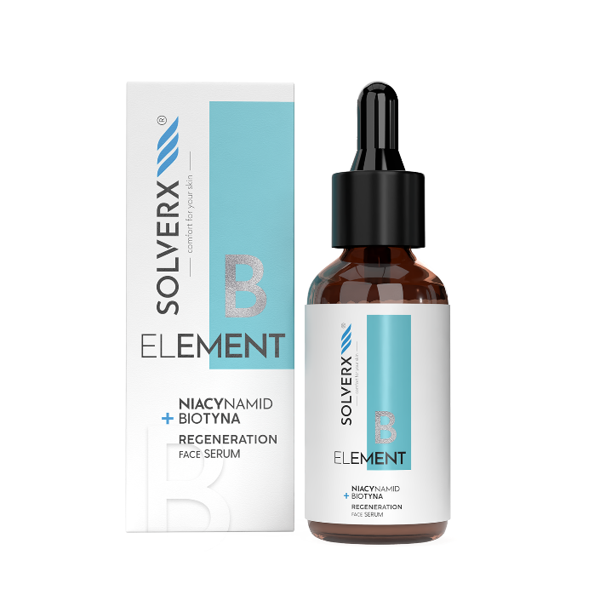
SOLVERX® ELEMENT B

REGENERACJA, nawilżenie
NIACYNA + BIOTYNA

- koncentruje się na regeneracji i nawilżeniu skóry działając bezpośrednio na przyczynę,
- formuła jest bogata w witaminy z grupy B, które mają ogromny wpływ na prawidłowe i długotrwałe nawilżenie skóry,
- odbudowa bariery hydrolipidowej skóry jest wzmocniona działaniem ceramidów, witaminy E i olejku jojoba,
- wpływa również na równomierny koloryt, niwelują przebarwienia i zapobiegają ich powstawaniu,
- przywraca skórze blask, gładkość i zdrowy wygląd,
- skóra odzyskuje komfort, miękkość i jędrność oraz zostaje w pełni zregenerowana

SOLVERX ELEMENT B regeneration face cream, 50 ml/54,99 zł
SOLVERX ELEMENT B regeneration eye serum, 15 ml/44,99 zł.
SOLVERX ELEMENT B regeneration face serum, 30 ml/44,99 zł.

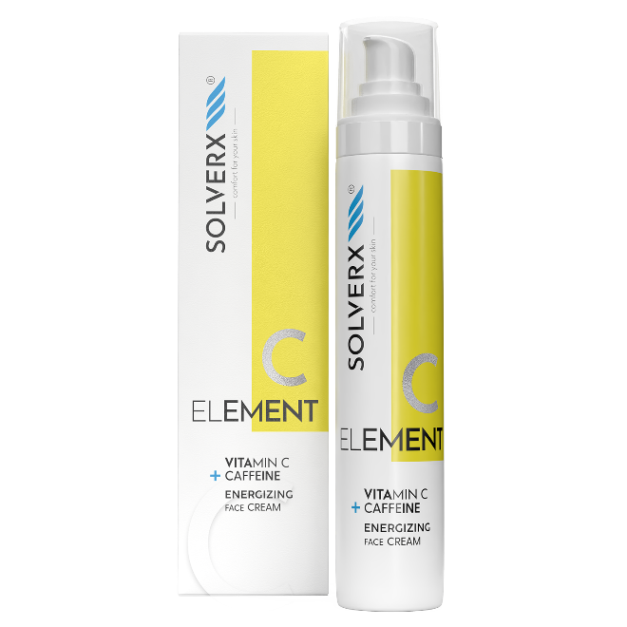

SOLVERX® ELEMENT C

ENERGIA i pobudzenie dla skóry, rewitalizacja
Witamina C + kofeina

- dodaje energii i odświeża skórę,
- wygładza, napina i przywraca skórze jędrność,
- rozjaśnia przebarwienia,
- skóra wygląda na bardziej wypoczętą, odświeżoną i pełną energii,
- ELEMENT C to wielokierunkowe korzyści dla skóry

SOLVERX ELEMENT C energetizing face cream, 50 ml/54,99 zł.
SOLVERX ELEMENT C energetizing face serum, 30 ml/44,99 zł.
SOLVERX ELEMENT C energetizing eye cream, 15 ml/44,99 zł.

Kontakt dla mediów:
Agnieszka Nowakowska-Twardowska
Manager PR
e-mail: agnieszka.nowakowska@festcom.pl
mob: 660777909

###
SOLVERX® to dermokosmetyki, których zadaniem jest zapewnienie komfortu skórze wrażliwej i atopowej. Skład kosmetyków oparty jest na innowacyjnie dobranych komponentach, takich jak kwas laktobionowy, glicyryzynowy, ekstrakt z krwawnika, olej z czarnuszki, olej jojoba, olej z wiesiołka. Dzięki takiemu połączeniu produkty SOLVERX® skutecznie oczyszczają i pielęgnują skórę wymagającą, także nadwrażliwą, atopową, z problemami naczynkowymi oraz ze skłonnością do alergii. Marka bazuje na doświadczeniu wywodzącym się z kosmetologii i medycyny estetycznej, od dekady łącząc efektywność z delikatną pielęgnacją.

